**诚信应考,考试作弊将带来严重后果！**

姓名 学号  学院 专业 座位号

( 密 封 线 内 不 答 题 )

……………………………………………………密………………………………………………封………………………………………线……………………………………线………………………………………

_____________ ________

…

**华南理工大学研究生期末考试答题纸**

**考试科目 软件模式**

|  |  |  |  |  |  |  |
| --- | --- | --- | --- | --- | --- | --- |
| **题 号** | **一** | **二** | **三** | **四** | **五** | **总分** |
| **得 分** |  |  |  |  |  |  |
| **题 号** | **六** | **七** | **八** | **九** | **十** |
| **得 分** |  |  |  |  |  |

**一、填空题（共10分）**

1）面向对象的基本设计原则有________________、________________、________________。

2）从已知对象创建新对象应尽量采用__________方式而不是__________ 方式。

**二、选择题（共20分）**

1）银行针对对公用户、VIP用户、理财用户和一般用户的不同分别提供不同的服务，这可以看成什么设计模式在实际生活中的例子？

A. 工厂模式 B. 组合模式 C. 迭代器模式 D. 访问者模式

2）下面哪个模式属于行为型模式？

A. 解析器模式 B. 代理模式 C. 桥接模式 D. 原型模式

3）Java Object类提供的clone方法属于

A. 浅克隆 B. 深克隆 C. 完全克隆 D. 根据不同的对象而不同

4）面向对象技术的is-a关系反映了

A. 开闭原则 B. 单一选择原则 C. 单一职责原则 D. Liskov 替换原则

5）下面的类图表示的是哪个模式？

A. 适配器模式 B. 桥接模式 C. 装饰模式 D. 外观模式

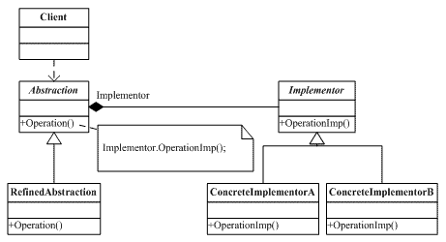

**三、简答题（30分 ）**

1）设计模式可以提高系统的哪个质量属性？（5分）

2）类适配器和对象适配器有什么不同？（5分）

3）备忘录模式的窄接口宽接口含义是什么？分别是给谁用的？（5分）

4）击鼓传花游戏可以看成什么设计模式在实际生活中的例子？为什么？（5分）

5）列举5种代理模式并简要说明其效果。（10分）

**四、分析题（30分）**

1）Struts2 调用Action之前要先经过一系列拦截器的处理，比如说将表单参数对应到Action的属性，或者是注入Request, Session等对象，这应该用什么设计模式来实现？（15分）

2）如果让你来设计面向服务框架（SOA），需要支持服务注册、服务发现、服务交互，你要怎么设计？（15分）

**五、设计题（10分）**

在你所作的设计模式课程报告中，

1）指出你用了哪些设计模式，把相应的结构图画出来。（5分）

2）使用伪代码来说明你的设计模式是怎么工作的。（5分）